世界史讲义1
第一单元 古代亚非文明
第1课 古代埃及
1.尼罗河与古埃及文明
(1)兴亡：位于非洲东北角，尼罗河贯穿埃及南北，古埃及文明被认为是“尼罗河的赠礼”。约从公元前3500年出现小国；公元前3100年左右初步统一；BC525年，被波斯帝国吞并。
经历了古、中、新三个王国时代，新王国时代法老图特摩斯三世统治时期，埃及成为强大的军事帝国。
(2)文明：狮身人面像、金字塔、太阳历、象形文字（世界上最早的文字之一）。
2.金字塔（法老的陵墓）：评价——古埃及文明的象征，反映了古埃及社会经济发展的较高水平，是古埃及人智慧的结晶。
3.法老的统治
法老是全国的最高统治者，集军、政、财、神权于一身。在宗教上，法老被认为是“神之子”，具有无上的权威。 奴隶主阶级的利益
第2课 古代两河流域（西亚）
1.古代两河流域文明
(1)范围：“两河”指西亚的幼发拉底河和底格里斯河，两河流域又称“美索不达米亚”。
2.古巴比伦王国
(1)统一：公元前18世纪，第六代国王汉谟拉比统一两河流域中下游地区，建立了奴隶制国家。
(2)统治：实行君主专制制度，加强中央集权，制定了一部较为系统和完整的法典。
(3)影响: 汉谟拉比 在位时期是古巴比伦王国最强盛的时期。
3.《汉谟拉比法典》——以牙还牙，以眼还眼。（楔形文字书写）
(1)目的：维护奴隶主的利益。
(2)地位/意义：是迄今已知世界上第一部较为完整的成文法典。
(3)内容：从法典中可知，古巴比伦分拥有公民权的自由民、无公民权的自由民和奴隶三个严格的社会等级；家庭奴隶制是古巴比伦的一大特征。法典中的规定说明商品经济在古巴比伦比较活跃。
(4)评价：《汉谟拉比法典》是古巴比伦王国留给人类宝贵的文化遗产，表明人类社会的法制传统源远流长。
第3课 古代印度
1.古代印度河流域文明
(1)兴起：最早出现于印度河流域。约公元前1500年,雅利安人入侵印度，后出现了许多小国家
(2)鼎盛：孔雀王朝统治时期，首都华氏城是当时世界上最繁华、人口最多的大城市之一。
2.森严的种姓制度：雅利安人进入印度后，逐渐建立的严格的社会等级制度。
种  姓  制  度 | 等级名称 | 从事职业
种  姓  制  度 | 婆罗门 | 掌管祭祀（从事宗教事务）
种  姓  制  度 | 刹帝利 | 掌管军事、行政权力（国王、武士、官吏）
种  姓  制  度 | 吠舍 | 从事农业、畜牧业、商业
种  姓  制  度 | 首陀罗 | 由被征服居民构成，从事农业、畜牧业、捕鱼业和手工业，为前三个等级服务
最卑贱的“不可接触者”——贱民
特点：各等级贵贱分明，世代相袭。低等级的人不得从事高等级的职业，不同等的人不得通婚。
3.释迦牟尼创立佛教
(1)创立:公元前6世纪, 乔达摩·悉达多创立，后来被称为“释迦牟尼”。
(2)教义:反对婆罗门的特权。提出“ 众生平等 ”,宣扬“忍耐顺从”。
(3)传播:公元前3世纪后开始外传。经中亚传入中国，后传到朝鲜、日本、越南等国。往南经锡兰,传到东南亚的缅甸、泰国、柬埔寨等国。
课后检测题
一、选择题（每题2分）
1．大河流域孕育了灿烂的古代人类文明。虽历经沧桑而能薪火相传、一脉相承、从来没有中断的文明是（ ）中学历史教学园地版权所有
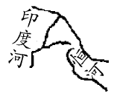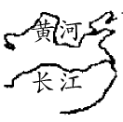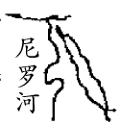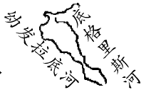
A B C D
2． 2019年5月亚洲文明对话大会在北京召开，以下不属于古代亚洲文明的是（ ）
A．金字塔 B．《汉谟拉比法典》 C．佛教 D．秦始皇陵兵马俑
3．历史古迹是古代文明的见证。下列古迹属于古埃及的是（ ）
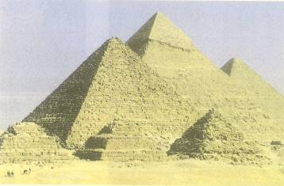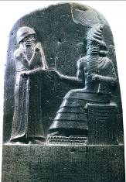
A．金字塔 B．《汉谟拉比法典》石柱（局部）
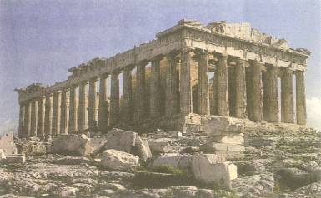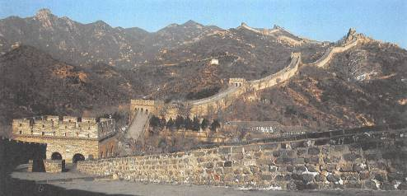
C．帕特农神庙遗址 D．长城（局部）
4．在人类的历史进程中，东方许多古老民族最先告别了野蛮与蒙味，大踏步地迈进了文明社会，创造了辉煌的古代东方文明。下列文明成果属于古埃及的是（ ）
A．楔形文字 B．佛教中学历史教学园地版权所有C．金字塔 D．汉谟拉比法典
5．人类最早的文明一般产生于适合农业耕作的大河流域。下列人类古代文明中，发源于非洲地区的是（ ）
A．古代印度河流域文明 B．古代两河流域文明
C．古代尼罗河流域文明 D．古代黄河流域文明
6．
古文明国 | 古埃及 | 古巴比伦 | 古印度 | 中国
古文字 | 象形文字 | 楔形文字 | 梵文 | 甲骨文
人类先祖创造这些文字主要是为了（ ）
A．生产生活的需要 B．对外交流的需要
C．祭祀祖先的需要 D．记录战争的需要
7．发祥于西亚地区的文明古国是（ ）
A．古代印度 B．古巴比伦王国 C．雅典城邦 D．法兰克王国

8．亚洲是人类文明的重要发祥地。下列文物中，能够证明这一结论的是（ A ）

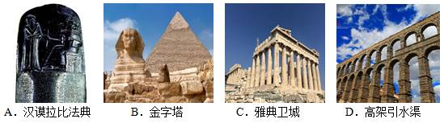
9．《汉谟拉比法典》是人类宝贵的文化遗产。该法典主要维护（ ）
A．外邦人的利益 B．奴隶的利益
C．奴隶主的利益 D．法老的利益
10．文献是解读历史的重要依据，下列组合对应正确的是（ ）
A．《汉漠拉比法典》——古代巴比伦 B．《天方夜谭》——古代印度
C．《查士丁尼法典》——古代希腊 D．《荷马史诗》——古代罗马
11．某同学进行探究性历史学习，出现“古巴比伦”、“债务奴隶”、“成文法”等关键词，由此判断该同学是对下列哪一内容进行探究性学习？（ ）
A．《查士丁尼法典》 B．《民法典》中学历史教学园地版权所有
C．《汉漠拉比法典》 D．《十二铜表法》
12．《汉谟拉比法典》是历史上已知最早的较为完备的成文法典。这部法典诞生于（ ）
A．古埃及 B．古中国 C．古印度 D．古巴比伦
13．古巴比伦国王为了强化自己的统治，缓和社会矛盾，命人编写了一部内容丰富的法典。它是历史上已知最早的较为完备的成文法典。“它”是（ ）
A．《查士丁尼法典》 B．《汉谟拉比法典》
C．《民法典》 D．1787年宪法
14．颁布世界历史上已知的第一部比较完备的成文法典的是（ ）
A．伯利克里 B．法老胡夫 中学历史教学园地版C．汉谟拉比 D．凯撒
15． 1901年，法国考古队在两河流域的苏撒遗址中发现了一黑色玄武岩圆柱。它的上面刻有维护奴隶主阶级利益的法律条文。这重要遗产属于（ ）
A．古代埃及 B．古代巴比伦 C．古代印度 D．古代希腊
16．观察下列三幅图片，从中传达的信息正确的是（ ）
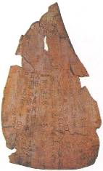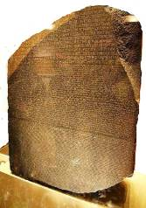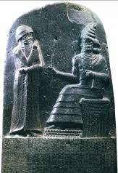
出土的甲骨文 古埃及罗塞塔石碑 《汉谟拉比法典》石柱
A．甲骨文的出土，有力证明了我国文字可考的历史从夏朝开始
B．罗塞塔石碑碑文有楔形文字，是研究古埃及历史的珍贵资料
C．《汉谟拉比法典》的出现，说明印度河流城很早就进入了文明时代
D．体现了世界文明的多样性
17．在伊朗的苏撒古城旧址，考古队发现了刻有文字的黑色玄武岩石柱，文字内容被确认为历史上已知最早的较为完备的成文法典。通过这一考古发现，我们可以了解（ ）
A．古巴比伦 B．古埃及
C．古印度 D．古罗马
18． “刻在一块黑色石柱上，除前言外，全文共有282条，内容十分广泛，从中可以清晰地了解古巴比伦社会。”该法律条文出自（ ）
A．《汉谟拉比法典》 B．《罗马民法大全》
C．《十二铜表法》 D．《查士丁尼法典》
19．以下是一幅关于公元前2500年左右的亚非文明地图，其中，制定了较为系统和完整法典的国家位于（ ）
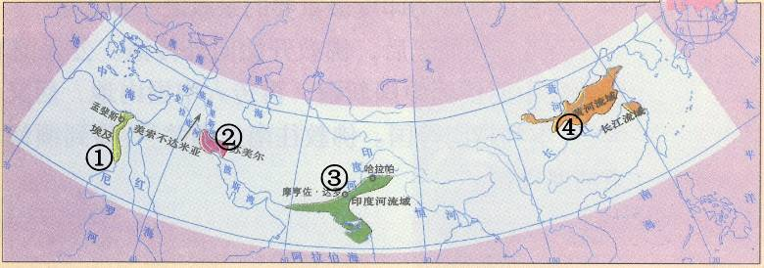
A．① B．②
C．③ D．④
20．古巴比伦人在生产生活过程中，对刑事、民事、商贸、婚姻等行为都作了较细的规定，并于公元前18世纪左右形成了《汉谟拉比法典》。这说明（ ）中学历史教学园地版权所有
A．古巴比伦的社会生活很浪漫 B．奴隶制度在古巴比伦相当完美
C．古巴比伦的商品经济较活跃 D．人类社会的法制历史非常悠久
21．《汉谟拉比法典》正文共有282条，包括诉讼程序、盗窃处罚、租佃雇佣关系、商业高利贷关系、债务、婚姻、遗产继承、奴隶等，比较全面地反映了古巴比伦的社会情况。上述材料反映了《汉谟拉比法典》的特点是（ ）中学历史教学园地版权所有
A．内容全面 B．思想落后
C．传播广泛 D．影响深远
22．宗教的形成对世界历史的发展产生了深远影响。与右图所示信息相关的宗教是（ ）
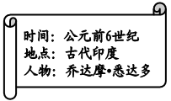
A．伊斯兰教 B．基督教 C．佛教 D．道教
23．亚洲是人类最早的定居地之一，也是人类文明的重要发祥地。在数千年发展历程中，亚洲人民创造了辉煌的文明成果。下列文明成果属于亚洲人民创造的有（ ）
①金字塔 ②佛教 ③帕特农神庙 ④长城
A．①④ B．②④ C．②③ D．①②
24．某《法典》规定：“刹帝利辱骂了婆罗门要罚款100帕那（银钱单位），吠舍骂了要罚款150到200帕那，首陀罗骂了，要用滚烫的油灌入他的口中和耳中。”这一规定出自（ ）
A．古代印度 B．古代中国 C．古巴比伦王国 D．古代埃及
25．图5中的“？”处应填（ ）中学历史教学园地版权所有
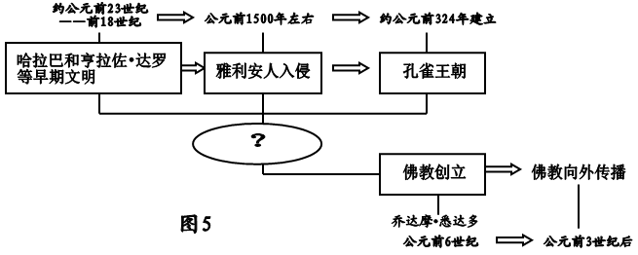
A．古埃及 B．古印度
C．古希腊 D．古罗马
26．世界三大宗教之一的佛教的创立的时间是（ ）
A．公元前6世纪 B．公元1世纪
C．公元6世纪 D．公元7世纪
27.《汉谟拉比法典》规定：拥有公民权的自由民伤害同等地位的自由民的眼睛等，必须遭到同样损害；但如损害无公民权的自由民的眼睛，则只需赔偿一点钱财。这说明该法典具有（ ）
A.等级性 B.公平性 C.随意性 D.民主性
28.右图所示石碑刻有“此为确立真正福祉及仁政于国内的常胜之王汉谟拉比所制定的公正的法律”等文字。下列有关该石碑文字内容的叙述正确的是（ ）
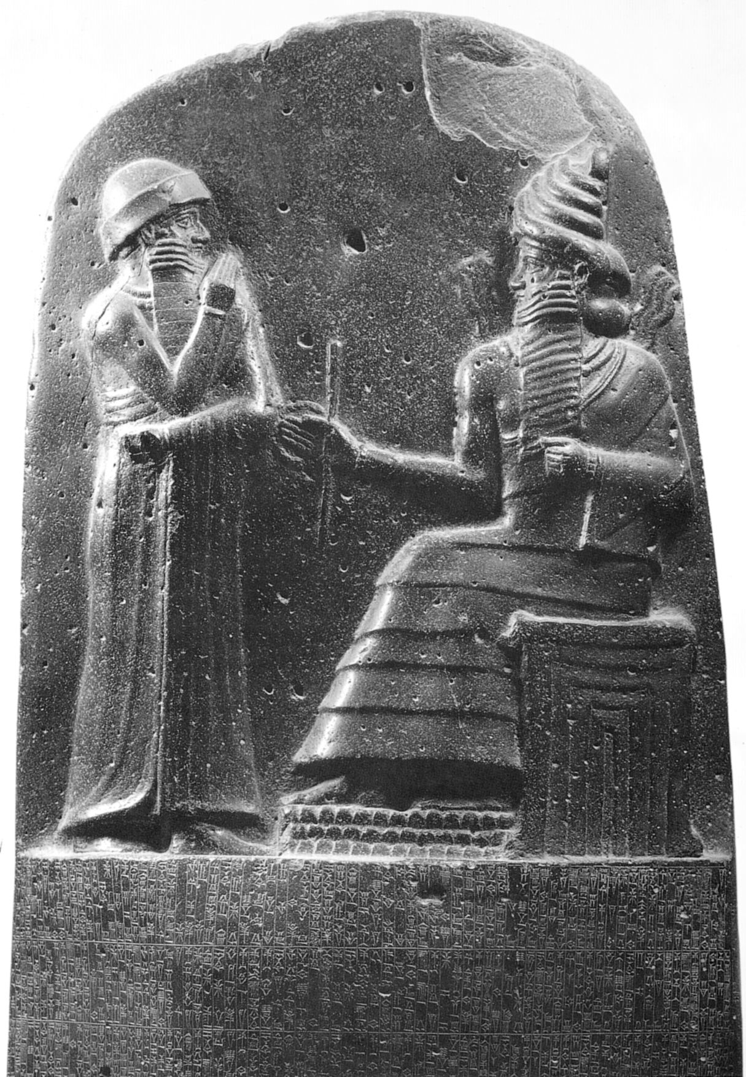
A.反映了古代埃及建造金字塔的情况
B.反映了公元前18世纪古巴比伦王国的社会面貌
C.反映了古代印度严格的等级制度
D.证明了古代雅典城邦民主政治发展到顶峰
29.《汉谟拉比法典》是迄今所知世界上第一部比较完备的法典。它诞生于古代（ ）
A. 埃及 B. 巴比伦 C. 印度 D. 希腊
30.古巴比伦王国的一部法典规定：杀死或伤害奴隶不算犯罪，只须向主人赔偿损失，就算了事；盗窃或隐藏他人奴隶者处死；消灭他人奴隶标记者断指或处死；殴打自由民或反抗主 人的奴隶处割耳之刑。这说明该法典的实质是（ ）
A．体现自由平等 B．体现“君权神授” C．维护奴隶主的利益D．规定严格的等级制度
31. “阿拉伯数字”非常重要，现实社会中的每个方面都离不开它，它的发明和传播。不仅大地促进了世界经济，科技和文化的发展，也为人们的日常生活带来了极多方便，而它的真正发明者是（ ）
A. 阿拉伯人 B. 古代印度人 C. 古希腊人 D. 古代罗马人
32. 公元前6世纪时，释迦牟尼创立宗教，反对婆罗门种姓的优越地位，提出“众生平等”，力图在宗教领域内破除种姓之间的严格界限。他认为，种姓之间没有贵贱之分，看人不应分种姓出身，应看其行为和才能。与上述材料相关的宗教是（ ）
A. 佛教 B. 道教 C. 基督教 D. 伊斯兰教
33.图6中标注出的四个文明古国，在地理位置方面的相同点是（ ）
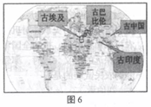
A.位于大河流域 B.位于亚洲大陆 C. 四面邻近海洋 D.处于内陆盆地
34.世界三大宗教的形成和传播对世界历史产生了深远影响。佛教的创始人是（ ）
A．乔达摩·悉达多 B．耶稣 C．穆罕默德 D．玄奘
35.下图中的古老文字形成于公元前3000年左右的尼罗河流域，它曾记载了哪一文明古国的历史 （ ）
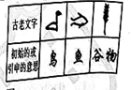
A. 古代埃及 B. 古巴比伦王国 C. 古代印度 D. 中国

